甲骨拼合第81、82則
李愛輝
首都師範大學文學院

第81則：合集37555（契591、歷拓6277）+合集37562（龜2.20.9）
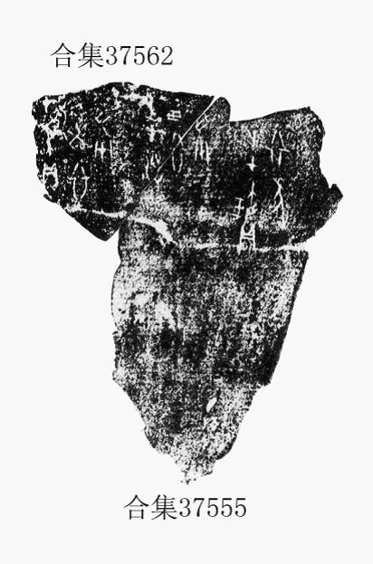
第82則：合集36324（掇二236）+[合集36334（前4.37.5、通591）+合補11433
（歷藏2817）]
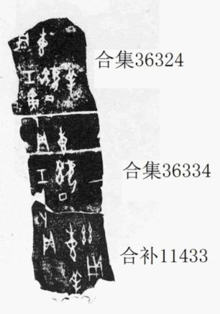

（綴合得到黃天樹師的悉心指導，謹致謝忱。）

合集36344+合補11433為門藝博士綴合。

